附件1
关于申请苏康码、查询疫情风险等级的说明

一、手机如何申请“苏康码”
路径1.下载江苏政务服务APP，点击“防疫专区”或搜索“苏康码”，进入“苏康码”服务。未经过江苏政务服务网实名认证的用户，点击后会跳转到实名认证流程进行认证，认证后可继续填写申报信息获取“苏康码”。
路径2.江苏政务服务支付宝小程序，点击“防疫专区”或搜索“苏康码”，进入“苏康码”服务；或者在支付宝首页搜索“苏康码”。未经过江苏政务服务网实名认证的用户，点击后会跳转到实名认证流程进行认证，认证后可继续填写申报信息获取“苏康码”。
获得“苏康码”后截屏保存二维码（如图一），每日进行健康申报并截图（如图二）。
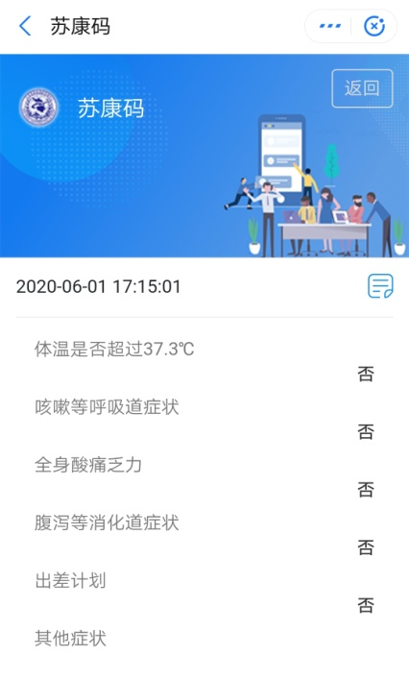

（图一） （图二）

二、如何查询所在地区的疫情风险等级
国家政务服务平台联合国家卫生健康委推出“疫情风险等级查询”服务，考生只需输入需查询的目的地，就能一键查询该地疫情风险情况，并能够具体查询到各地区、县一级的风险等级。具体可在国家政务服务平台微信小程序中点击“各地疫情风险等级查询”，或登陆网址http://bmfw.www.gov.cn/yqfxdjcx/index.html选择查询地区即可了解该地的疫情风险等级。

